Чемпионат Беларуси на спринтерских дистанциях

и в эстафете
Техническая информация

ГСК
- Главный судья - Морозов Андрей 8029 6380669
- Главный секретарь - Иванова Ольга 8029 5627960
- Начальник дистанции (спринт-квалификация) - Гудимчик Алексей
- Начальник дистанции (спринт-финал) - Денисов Валерий
- Начальник дистанции (эстафета) - Бригинец Константин
- Инспекторы дистанций - Горкалюк Николай, Канарский Валерий, Миронов Дмитрий.
- Контролер федерации - Мурашко Андрей
- Жюри - Мурашко Андрей, Роговский Виталий, Давидович Дмитрий.

Программа соревнований

1 августа
18.00 – 20.00 Приезд команд. Размещение. Мандатная комиссия в РЦЭиК (ул.Лукьяновича,18)

2 августа
7.30 - 8.30 Прохождение мандатной комиссии на месте финиша квалификации.
8.30 Открытие соревнований.
9.00 Личные соревнования на спринтерских дистанциях, квалификация (группы М21, Ж21)
13.30 Личные соревнования на спринтерских дистанциях, финал В, С.
до 13.45 Участники Финала А входят в зону карантина.
14.00 Финал А.
В финале А стартуют 32 мужчины и 24 женщины по результатам квалификации. В финале В стартуют следующие 32 мужчины и 24 женщины по результатам квалификации. В финале С стартуют остальные спортсмены.

3 августа
9.30 Награждение победителей и призеров спринта.
10.00 Командные соревнования (эстафета 3 этапа, группы МЕ, МВ, ЖЕ, ЖВ)
13.30 Награждение победителей и призеров эстафеты. Закрытие соревнований

Участники
Спортсмены - члены БФО в составах сборных команд областей, клубов. Состав команды неограничен.
Спортсмены, не являющиеся членами ОСО «БФО» участвуют вне конкурса (как граждане Республики Беларусь, так и не граждане РБ).

Форма одежды :
- Спринт - открытая, обувь без металлических шипов.
- Эстафета - любая форма. Рекомендуется закрытая.

Размещение:
Республиканский центр экологии и краеведения, г.Минск, ул.Лукьяновича, 18, по предварительной заявке, количество мест ограничено. Стоимость проживания - от 80 000 руб. 8(017) 262-54-22
Гостиницы г.Минска (бронирование самостоятельно).
Схемы стартов квалификации и финала:
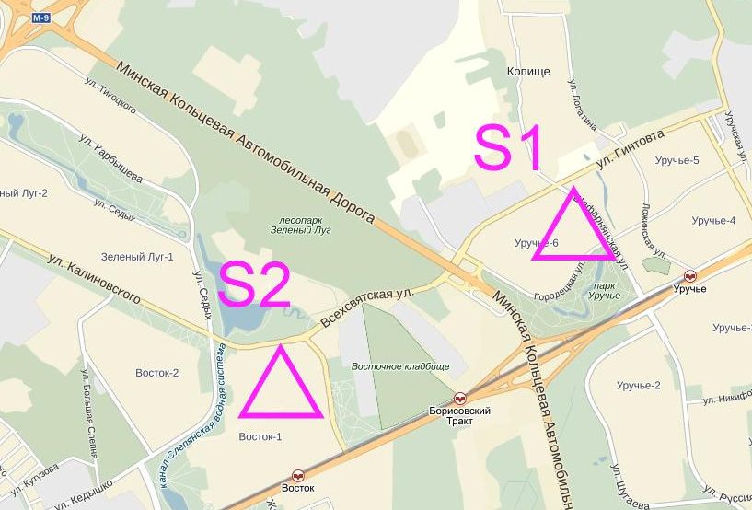

2.08.2014 СПРИНТ квалификация

Карта
«Уручье-5» г.Минска. Масштаб 1:4000, сечение рельефа 2 м., 2014 г. Автор: Горкалюк Николай Формат А4. Ламинирована.
Координаты GPS парковки N53.947773 E27.679064

Местность:
Лесопарковая зона и городская застройка. Рельеф слабопересеченный.
Центр соревнований – СШ № 202 (250м от парковки возле ТЦ «Гиппо»). Старт 200м от центра соревнований строго по маркировке!

Опасные места:
Неинтенсивное движение в городской застройке. Переход с городской застройки на парк в строго установленном месте по пешеходному переходу!!!

Параметры дистанции:
Группа | км | КП | Время победителя, мин | Контрольное время, мин
М | 3,0 - 3,1 | 22 - 25 | 15 мин | 45 мин.
Ж | 2,6 | 22 | 15 мин. | 45 мин.
Стартовый интервал – 2 мин.
Легенды впечатаны в карту и дополнительно выдаются в стартовом коридоре.

Проезд:
Проезд от станции метро «Уручье» в сторону Минска на автобусе 99 , 33 и троллейбусом 2 до остановки ТЦ «Гиппо». Далее по маркировке.

Схема проезда к месту старта:
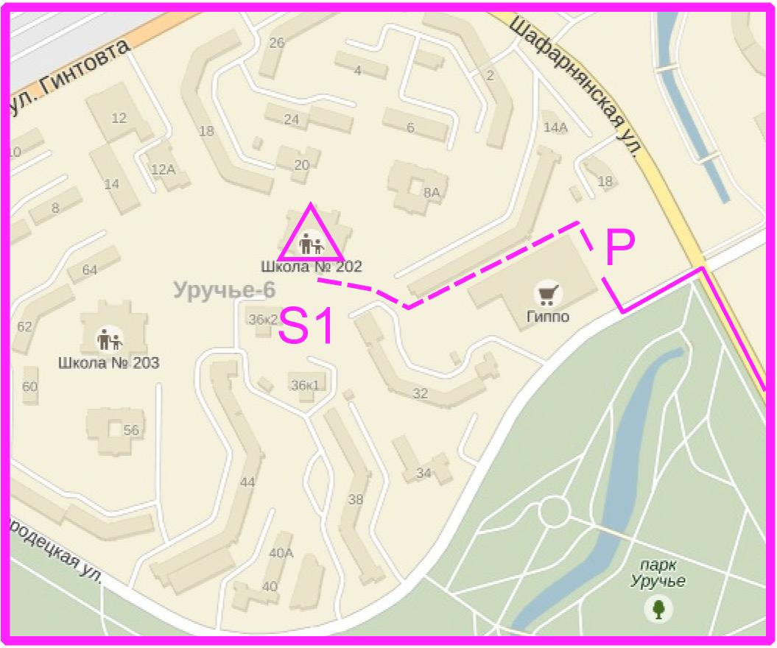

2.08.2014 СПРИНТ Финал:

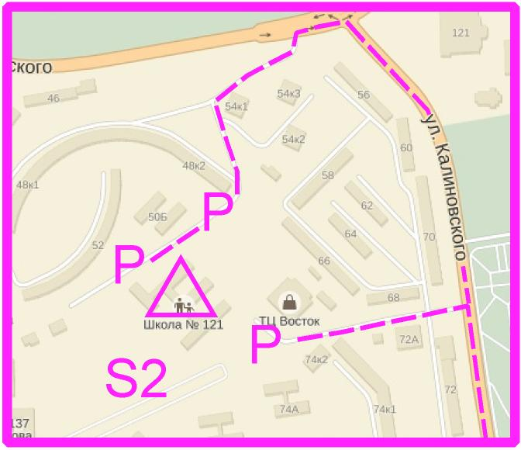

Карта «Восток»:
масштаб 1:4000, сечение рельефа 2м., 2014 г. Автор: Денисов Валерий.
Формат А4. Ламинирована.

Местность:
Городская застройка. Рельеф слабопересеченный.
Координаты GPS парковки N53.939188 E27.648625
Опасные места:Неинтенсивное движение в городской застройке. На автостоянках возле домов большое количество машин. Крутые склоны до 5 м.

Параметры дистанции:
Группа | км | КП | Время победителя, мин | Контрольное время, мин
МА | 3,7 | 20 | 16 мин. | 45 мин.
МВ | 3.1 | 18 | 15 мин. | 45 мин.
МС | 2,5 | 15 | 15 мин. | 45 мин.
ЖА | 3,1 | 20 | 15 мин. | 45 мин.
ЖВ | 2,6 | 16 | 15 мин. | 45 мин.
ЖС | 2,3 | 16 | 15 мин. | 45 мин.
Стартовый интервал 1 мин.
Легенды впечатаны в карту и дополнительно выдаются в стартовом коридоре.
ВНИМАНИЕ: Участники Финала А обязаны зайти в зону карантина (внутри школьной территории) до 13.45.

03.08.2014г. Эстафета
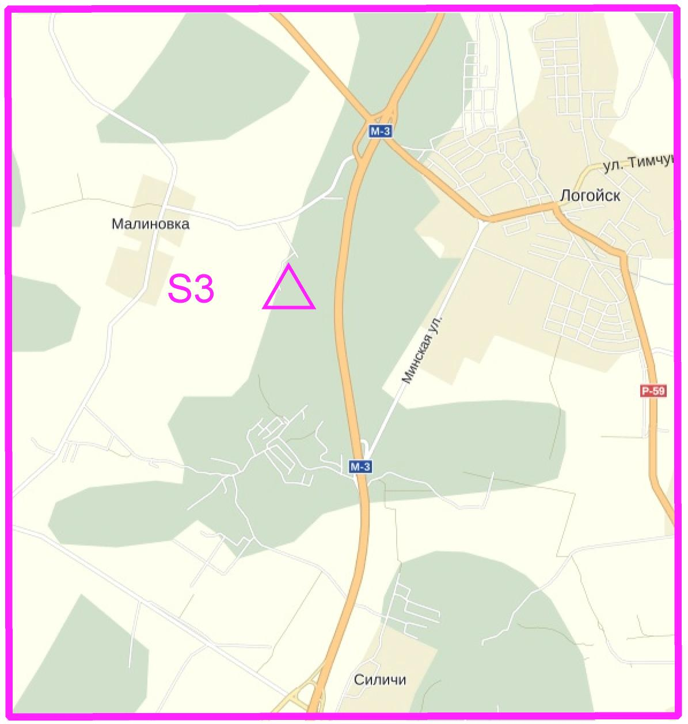

Карта:
«Логойск», масштаб 1:1000, сечение рельефа 5м Авторы: Бригинец Константин корректировка 2014 г Формат А4. Герметизирована.
Координаты GPS парковки N54.192688 E27.807932

Местность:
Рельеф сильнопересеченный. Лес различной проходимости.

Опасные места:
крутые склоны.

Параметры дистанции:
Группа | км | КП | До зрит.КП | Контрольное время 3 этапов, мин
МЕ | 5,9 – 6,1 | 19 - 20 | 3,3 км | 180 мин.
ЖЕ | 4,8 | 15 | 3,6 км | 180 мин.
МВ | 4,0 - 4,1 | 14 | 2,3 км | 180 мин.
ЖВ | 3,4 | 11 | 2,6 км | 180 мин.
Легенды впечатаны в карту.
Удачных стартов!

